Presse-Information Nr. 259 11997 Zeichen Langfassung

Sicherheit und Umweltfreundlichkeit wählen beim Reifenkauf

Nokian testet unter extremsten Bedingungen des Nordens und ist vielfacher Testsieger

Neun neue Nokian Z G2 Größen und „Besonders empfehlenswert“ vom ADAC beim letzten UHP-Sommerreifentest

Nokian gibt Zufriedenheitsgarantie

Die wichtigsten Kriterien bei der Reifenwahl sind Sicherheit und Umweltfreundlichkeit. Sicherheit macht sich vor allem in gefährlichen Situationen bezahlt, wobei Nässe besonders tückisch ist. Schnell bremsen, genug Bodenhaftung auf nassen Fahrbahnen, bei starkem Regen nicht aufschwimmen und auf Lenkbefehle präzise reagieren – das sind die Anforderungen an gute Sommerreifen. Sie sollen Unfälle vermeiden mit Verletzten oder sogar Toten und hohen Kosten für Schäden.
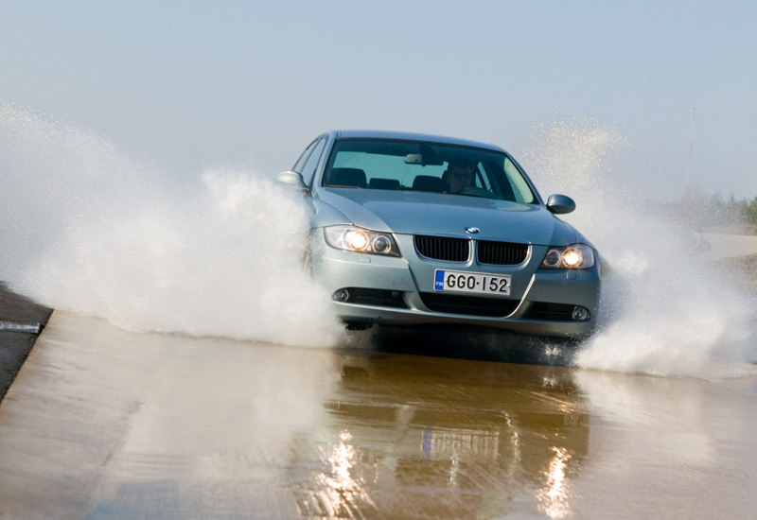
Der finnische Reifenhersteller Nokian Tyres testet Reifen unter extremsten Verhältnissen des Nordens. Straßen in schlechtem Zustand mit Löchern oder Unebenheiten, nass vom vielen Regen und mit sich plötzlich ändernden, anspruchsvollen Bedingungen sind seine Teststrecken. Große Temperaturschwankungen treten dabei typischerweise auf, wobei es auch kalt wird. Nokian ist der Experte für extreme Verhältnisse und hat damit eine Alleinstellung, während andere Hersteller Sommerreifen nicht bei kalten Temperaturen testen. Da seine Premium-Reifen unter diesen schwierigen Umständen hohe Sicherheit bieten, funktionieren sie auch exzellent bei schönem Wetter sowie auf gutem Asphalt und bringen genügend Reserven für Gefahrensituationen mit.
Starker Nassgriff gibt hohe Sicherheit
Das Testen bei Nässe ist sehr wichtig, weil die Reifen dann nur geringere Haftung haben als bei Trockenheit. Ein in Risikosituationen erprobter Reifen ergänzt die Sicherheitssysteme des Autos wie ABS und ESP und erfüllt die Erwartungen: bremsen, steuern und rechtzeitig anhalten – auch bei Gefahr. Im eigenen Testzentrum in Nokia, gelegen im Süden Finnlands, testet das Unternehmen den Nassgriff auf einer Kreisbahn mit 40 Meter Radius und ermittelt so die seitliche Haftung. Damit wird die Kurvenfahrt simuliert. Das Auto soll nicht zu weit nach außen driften und von der Straße rutschen. Beurteilungskriterien sind die Zeitmessung und die subjektive Beurteilung der Eigenschaften der Reifen durch den Testfahrer. Beim Nasshandling auf dem 500 Meter langen Kurs bewertet der Fahrer das Verhalten und die Reaktionen der Reifen, zusätzlich geben die gemessenen Rundenzeiten Aufschlüsse über die Qualität. Hier zählt besonders die Berechenbarkeit des Reifens, damit der Autofahrer keine gefährlichen Überraschungen erlebt. Entscheidend für die richtige Bewertung sind die langjährigen Erfahrungen der Testingenieure.
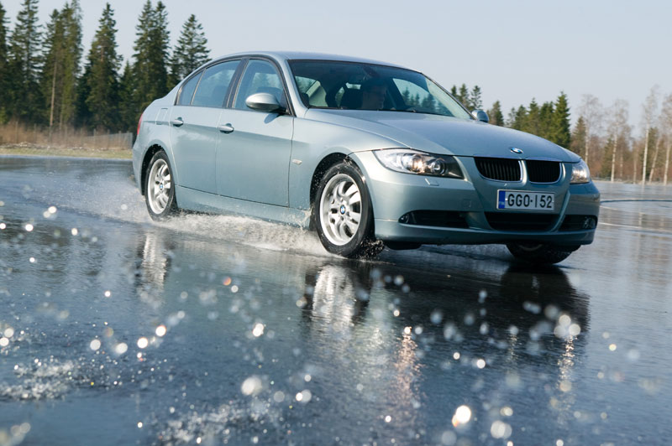
Ein kurzer Bremsweg auf nasser Fahrbahn kann einen Unfall verhindern, denn die Bremswege sind bei Regen länger als viele Autofahrer glauben. Nokian testet das Bremsvermögen auf vier verschiedenen Straßenbelägen: deutscher, also glatter, Asphalt, Beton, rauer, nordischer Asphalt und grober Asphalt, also auch unter härtesten Beanspruchungen. So werden die Reifen für unterschiedliche Reibwerte der Böden optimiert.
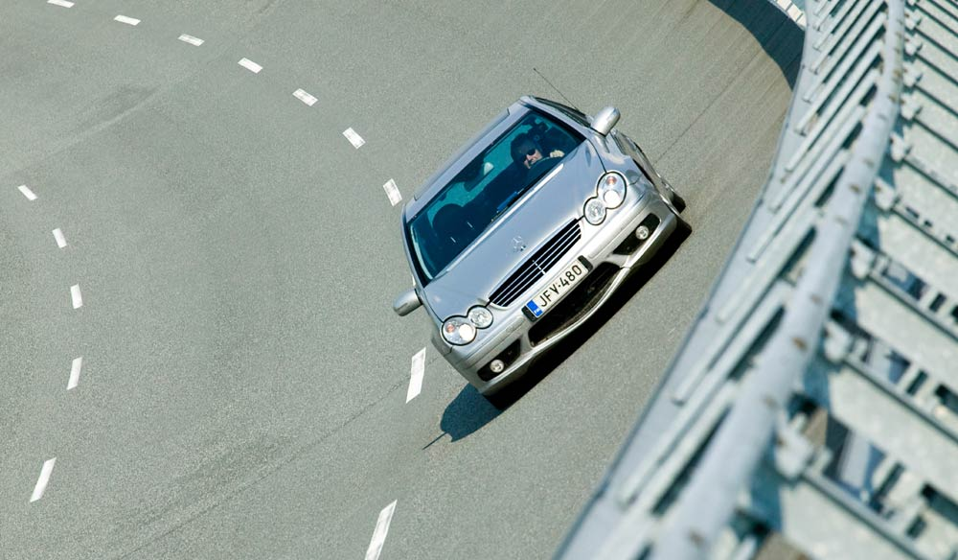
Aufschwimmen bei Nässe möchte kein Autofahrer, denn dann lässt sich der Wagen nicht mehr lenken und kann auch nicht mehr bremsen. Man ist total hilflos. Aquaplaning in Längsrichtung, was dem Geradeausfahren entspricht, wird bei der Fahrt durch ein Wasserbecken getestet. Dabei wird gemessen, bei welcher Geschwindigkeit das Auto aufschwimmt und so die Haftung verliert. Die Wassertiefe beträgt bis zu 15 Millimeter und stellt verschärfte Anforderungen an die Reifen, denn bei den Tests der wichtigsten Zeitschriften ist das Wasser nur sieben Millimeter tief. Beim Aquaplaning in der Kurve wird ermittelt, wann der Wagen aus der Kurve getragen wird. Acht Millimeter Wasser steht dabei auf der Bahn, was wiederum härtere Anforderungen sind, denn normalerweise wird nur bei vier Millimetern getestet. Die Kurve ist außerdem die 1,5 Prozent geneigt und simuliert dadurch eine zusätzliche Gefahr. Der äußere Bereich der Kurve liegt tiefer und der innere höher, sie „hängt. Deshalb kann man dort schneller „abfliegen“.
Schnelligkeit, Grip und präzise Reaktionen entscheiden bei den Trocken-Tests
Bei den Trocken-Versuchen beurteilt der Testfahrer auf der Handlingstrecke die Fahreigenschaften unter wechselnden Anforderungen subjektiv. Schnelle Richtungswechsel durch Spurwechsel und Elchtest zeigen die Grenzen auf. Diese entsprechen den typischen Fahrsituationen beim Überholen und Ausweichen, wo Schnelligkeit hohe Sicherheit bringt und wo der Grip sowie die Festigkeit der Reifen entscheidend sind. Sie sollen sofort präzise auf die Lenkradbewegungen reagieren. Der Slalom misst die Spurstabilität bei dauernden plötzlichen Richtungswechseln. Harte Beanspruchung, da kann das Heck schon mal ausbrechen. Bleibt das Auto genau in der Spur? Oder wird es zu weit nach außen getragen? Im Alltag könnte es dann von der Straße abkommen.
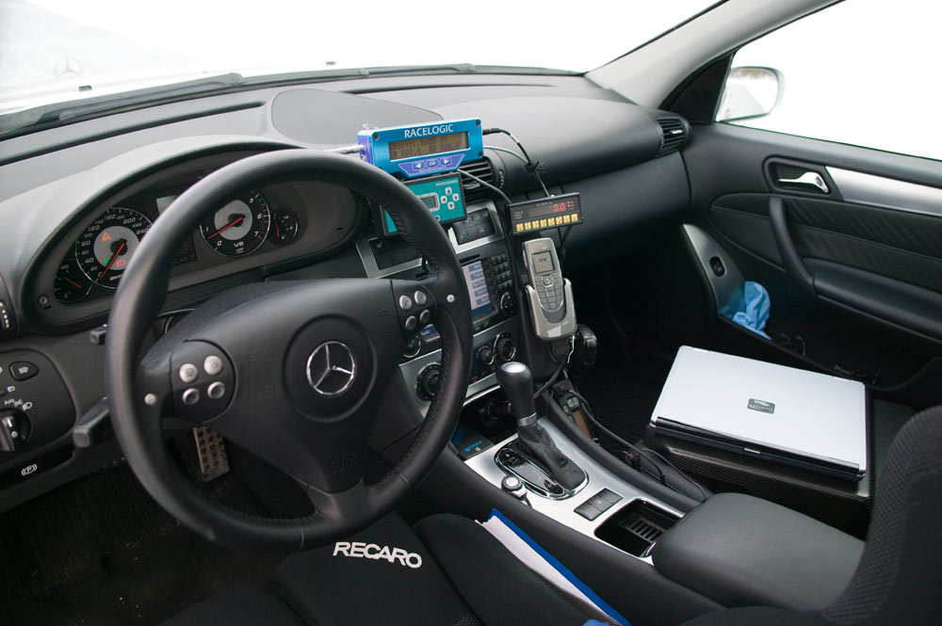
Zusätzlich zu all diesen intensiven Fahrversuchen testet Nokian Tyres insbesondere seine Ultra-High-Performance-Reifen weltweit jahrlang auf Hochgeschwindigkeitsstrecken wie Papenburg, Idiada, Spanien, und in Südafrika, um ihre Eigenschaften unter größten Belastungen zu verbessern. In schwierigen Ausdauertests auf Verschleiß verursachenden Asphaltstraßen und zahlreichen, intensiven Laborversuchen wird die Abriebfestigkeit entwickelt.
Nokian Z G2 ist „Besonders empfehlenswert“ beim letzten UHP-Sommerreifentest des ADAC
Durch die Tests unter Extrem-Bedingungen haben die Premium-Reifen eine hohe Qualität. Nokian ist vielfacher Testsieger mit über 70 Jahren Erfahrung. Das bestätigen die Tests der führenden Zeitschriften. Der Hochgeschwindigkeitsreifen Nokian Z G2 ist „Besonders empfehlenswert“ laut „ADAC-Urteil“ im letzten UHP-Sommerreifentest des ADAC (UHP = Ultra High Performance). Den finnischen Premium-Reifen bewertet die „Kurzkritik“ vom Automobilclub äußerst lobend: „+ Sehr ausgewogener Sommerreifen. + Sehr gut bei Nässe. + Sehr gut auf trockener Fahrbahn“. Bei den Testkriterien Trocken erhielt der Nokian Z G2 die Note 1,7, bei Nass 2,2 und im Verschleiß 2,5. Auch der Kraftstoffverbrauch fällt niedrig aus: 2,9, was ebenfalls unter der „besonders empfehlenswert“-Notengrenze 3,0 liegt. Seine hohe Sicherheit beweist der Nokian-Reifen exzellent in den wichtigen Fahrqualitäten Fahrstabilität trocken mit Zensur 1,4, Handling 1,5 und Bremsen nass mit 1,9.
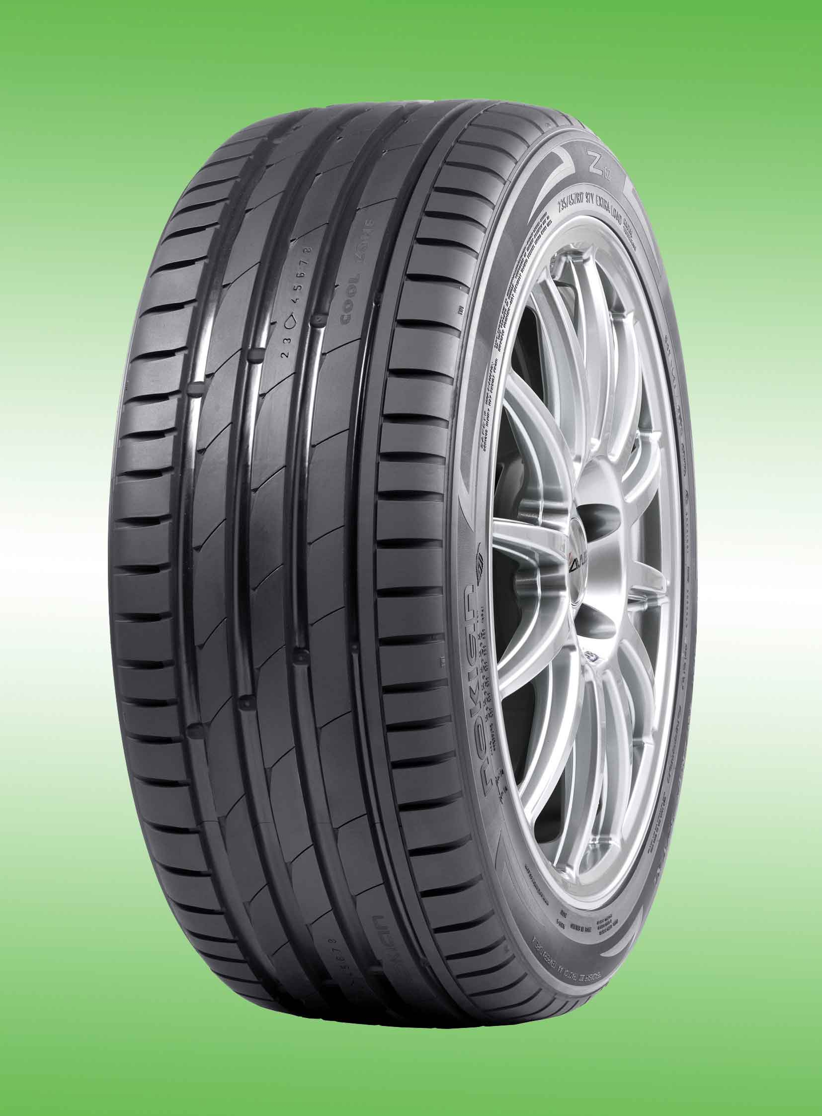
Mit neun neuen Größen wird sein Sortiment jetzt erweitert und umfasst damit 48 Varianten für die Geschwindigkeitskategorien W (270 km/h) und Y (300 km/h) von 16 bis 20 Zoll.
Nokian gibt Zufriedenheitsgarantie
Die Reifen von Nokian Tyres werden in den anspruchsvollen Verhältnissen des Nordens entwickelt, getestet und hergestellt. Sie bieten selbst unter den extremsten Bedingungen die bestmögliche Leistung. Wenn ein Käufer aus irgendeinem Grund mit seinen neuen Sommerreifen von Nokian nicht zufrieden ist, kann er sie innerhalb von 14 Tagen gegen einen anderen Satz Reifen bei seinem Händler umtauschen. Montage und Auswuchten sind kostenlos. So lautet die Nokian Tyres DSI Zufriedenheitsgarantie.
Nanotechnologie und Nokian Cool Zone Concept: hervorragende Nasshaftung, präzises Fahrverhalten
Dank Nanotechnologie reagiert der Premium-Reifen Z G2 sofort schneller auf Lenkbewegungen und überzeugt durch präzises Handling. Er ist leistungsstark, sicher, verschleißfest und bei anspruchsvollen Fahrbedingungen deutlich stärker als Konkurrenzprodukte, so seine Entwicklungsingenieure von Nokian Tyres. Er lasse sich nicht von krassen Temperaturschwankungen oder Regen beeindrucken und habe ein ausgezeichnetes Fahrverhalten.
Seine Leistungsstärke wurde unter Einsatz modernster Entwicklungs- und Produktionstechnologie auf Spitzenniveau gehoben. „Die wichtigsten Innovationen – Nanosilica-Gummimischung, Multilagenstruktur und neue Profilgeometrie - verleihen dem Marken-Reifen seinen einzigartigen Charakter“, beschreibt Produktmanager Petri Niemi. „Nokian Cool Zone Concept nennen wir das.“
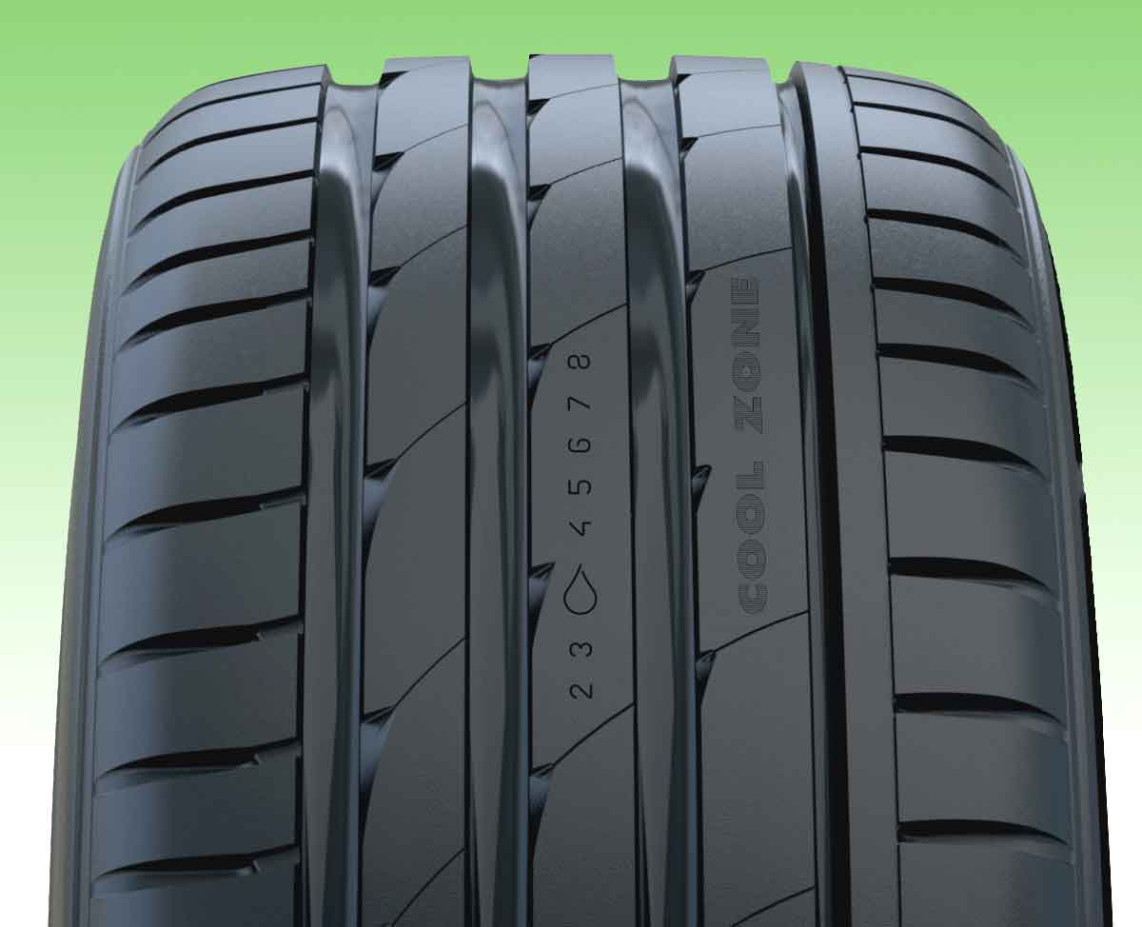
Hervorragenden Nassgriff bei allen Temperaturen gibt eine neue, coole Silicamischung (Nokian Cool UHP Silica) in der äußeren Lage, betonen die Experten. Diese Mischung sorgt auch für wirkungsvolle Dämpfung des Reifengeräusches, das durch den Asphalt verursacht wird. Ausgesprochen leise sei der Newcomer und biete angenehmen Fahrkomfort. Polierte Längsrillen leiten das Wasser schnell ab und verringern das Aquaplaningrisiko. Die unterste Lage aus einer dünnen Gummimischung senkt Rollwiderstand und Wärmeentwicklung. Bei der mittleren Lage fand modernste Nanotechnologie Anwendung.
Schneller als herkömmliche Gummimischungen reagiert die elastische Nanosilicamischung auf Lenkbewegungen. Der Nokian Z G2 liege weich und präzise auf der Fahrbahn auf. Trotz ihrer Elastizität stärkt die neue Nanosilicamischung die Konstruktion. Die ausgezeichnete Fahrstabilität soll sich besonders bei hohen Geschwindigkeiten zeigen, wenn man häufig überholen und ausweichen muss.
Mehr Sicherheit: Aquaplaninganzeige und Profilabnutzungsanzeige
Eine Aquaplaninganzeige warnt mit einem Tropfensymbol in der DSI-Profilabnutzungsanzeige (Driving Safety Indicator, DSI) vor Aquaplaninggefahr. Bei nur noch vier Millimetern Restprofil verschwindet es und weist so auf ein erhöhtes Risiko hin. Denn um Aquaplaning vorzubeugen, müssen die Hauptrillen eine Mindesttiefe von vier Millimeter haben. Die Profiltiefe kann der Autofahrer als Zahl von 8 bis 2 einfach ablesen.
Umweltfreundlich: spart Sprit und enthält keine PAK-Öle
Autofahrer sollten sich für Reifen entscheiden, die sicher, aber gleichzeitig auch umweltfreundlich sind. „Der „besonders empfehlenswerte“ Premium-Reifen Nokian Z G2 spart sogar einen halben Liter Sprit auf 100 Kilometer gegenüber vergleichbaren anderen Reifen, weil er einen niedrigeren Rollwiderstand hat. 40 Prozent weniger Rollwiderstand spart sechs Prozent Kraftstoff. Das sind 300 Euro weniger bei einer normalen Laufleistung von 40000 Kilometern“, weiß Teppo Huovila, Vice President Forschung & Entwicklung von Nokian Tyres. Außerdem erzeugt dieser Sprit-Spar-Reifen dadurch weniger Kohlendioxidgase. Ferner enthält er keine schädlichen PAK-Öle (PAK = polyzyklische aromatische Kohlenwasserstoffe). So schützt man mit dem Finnen die Umwelt gleich dreifach. Wie alle Reifen aus den eigenen Werken wird er mit gereinigten Ölen unter Rücksichtsnahme auf die Umwelt gefertigt. Mit diesem Öko-Reifen ist die ideale Kombination von hoher Sicherheit und Kosten senkender Umweltfreundlichkeit gelungen, argumentiert der nordische Spezialist.
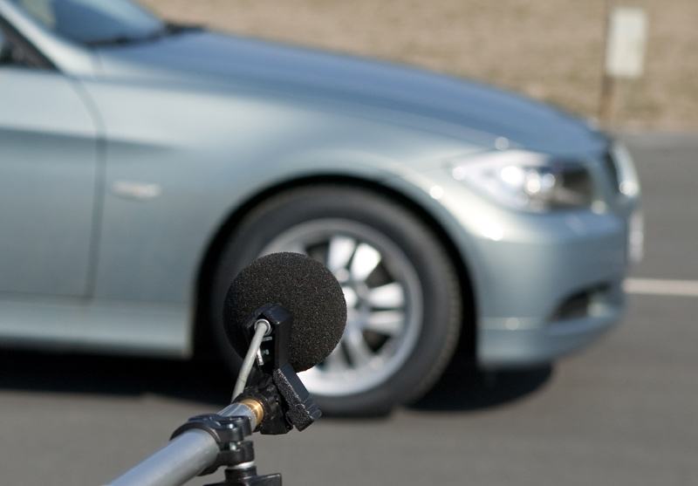
Umweltfreundlichkeit gehört zu den Grundwerten von Nokian Tyres, alle seine Reifen sind grün und haben hohe Laufleistungen. Das Unternehmen ist der erste Reifenhersteller weltweit, der vollkommen auf den Einsatz krebserregender PAK-Öle verzichtet und das bereits seit Ende 2004. Der komplette Reifen ist frei von PAK-Ölen und nicht nur die Lauffläche. Bei der Rohstoff- und Materialwahl werden unnötige Belastungen der Umwelt vermieden. Die Forschung und Entwicklung arbeitet nach dem Prinzip der nachhaltigen Sicherheit: Ziel ist die Herstellung von verschleißfesten Reifen, die ihre guten Eigenschaften über die gesamte Gebrauchsdauer hinweg beibehalten. Alle mit PAK-Ölen nach dem 1. Januar 2010 produzierten Reifen dürfen nicht mehr verkauft werden, schreibt die EU-Gesetzgebung vor.
„Verdienter Testsieger“ mit „Sehr empfehlenswert“: Nokian H
Für SUVs gibt es den Nokian Z SUV, der leistungsstark, nässegriffig und komfortabel ist. Ein weiteres Highlight der Sommerreifen-Produktpalette heißt Nokian H, der „verdiente Testsieger“ im Reifentest des ACE Auto Club Europa: „Sehr empfehlenswert“! Dieser Allrounder liegt in allen sicherheitsrelevanten Prüfungen im Spitzenfeld und leistet sich insgesamt keine bösen Ausrutscher, auch nicht bei den wirtschaftlichen Aspekten. Die Variante für die höhere Geschwindigkeitsklasse V bis 240 km/h ist der Nokian V. Zum anspruchsvollen SUV-Fahren auf Asphalt und Kies sollte man den Nokian HT SUV wählen.
Eigentlich ist der skandinavische Spezialist und vielfache Testsieger Nokian Tyres für seine hervorragenden Winterreifen bekannt, offensichtlich baut die Marke aber auch leistungsstarke Sommerreifen.
Nokian Reifen GmbH
Tel.: 0911/52 755 0
Fax: 0911/52 755 29
E-Mail: klaus.deussing@nokiantyres.com
www.nokiantyres.de
Neuwieder Straße 14
90411 Nürnberg

Fotos

Nokian Foto 184 zeigt: Auto fährt schnell durch auf der Fahrbahn stehendes Wasser, Wasser spritzt eindrucksvoll zur Seite. Bildunterschrift:
Nokian-Reifen bieten selbst unter extremsten Bedingungen Sicherheit bei Nässe und Trockenheit Foto: Nokian Tyres

Nokian Foto 185 zeigt: Auto fährt schnell über nasse Fahrbahn bei Regen in der Kurve, Wasser spritzt zur Seite. Bildunterschrift:
Den Nassgriff testet Nokian in der Kurve und auf der Handlingstrecke Foto: Nokian Tyres

Nokian Foto 186 zeigt: Mercedes fährt auf Hochgeschwindigkeitsteststrecke in erhöhter Kurve. Bildunterschrift:
Größte Beanspruchung müssen Nokian-Reifen auf Hochgeschwindigkeitsteststrecken bestehen Foto: Nokian Tyres

Nokian Foto 127 zeigt: Produktfoto Nokian Z G2 Reifen auf Felge, Profil gut sichtbar vor grünem Hintergrund. Bildunterschrift:
Leistungsstark, sicher und verschleißfest ist der Nokian Z G2 Hochgeschwindigkeitsreifen dank Nanotechnologie Foto: Nokian Tyres
Nokian Foto 128 zeigt: Produktfoto Nokian Z G2 Reifen Lauffläche Ausschnitt von vorn, Profil gut sichtbar vor grünem Hintergrund. Bildunterschrift:
Wichtige Innovationen wie Aquaplaninganzeige, Multilagenstruktur, Gummimischung aus Nanosilica und neue Profilgeometrie verleihen dem Nokian Z G2 Premium-Reifen seinen besonderen Charakter Foto: Nokian Tyres

Nokian Foto 187 zeigt: Blick ins Testwagen-Cockpit mit Messgeräten. Bildunterschrift:
Hochmoderne Messtechnik zeichnet die objektiven Daten auf Foto: Nokian Tyres

Nokian Foto 188 zeigt: Mikrofon vor Rad misst Fahrgeräusche. Bildunterschrift:
Sehr leise fahren die Nokian-Reifen Foto: Nokian Tyres

Foto-Download-Links 300 dpi-jpg-Dateien:
http://www.nokiantyres.com/testingsummer
http://www.nokiantyres.com/NokianZG2

Redaktion: Dr. Falk Köhler

Beleg-Exemplar erfreut

Quellen:

zum ADAC Sommerreifentest 2009:
ADACmotorwelt, Heft 3 März 2009
http://www.adac.de/Tests/Reifentests/Sommerreifen/

Nokian Tyres
Aufgrund des strengen nordischen Wetters ist Nokian Tyres aus Finnland einer der weltweit führenden Winterreifenspezialisten und vielfacher Testsieger mit über 70 Jahren Erfahrung. Entwickelt und getestet bei schwierigen, rauen Straßenverhältnissen in Finnland sollen Nokian-Winter- und Sommerreifen hohe Qualität und große Sicherheit bieten. Die Marke Nokian steht für umweltfreundliche Premium-Reifen nur mit unschädlichen niedrigaromatischen Ölen. Selbst im Krisenjahr 2009 erzielte das Unternehmen ein solides Ergebnis und einen besseren Cash Flow in einem schwierigen Markt. Der Netto-Umsatz von Nokian Tyres betrug 798,5 Mio. Euro in 2009 gegenüber 1080,9 Mio. Euro im Vorjahr, war also 26,1 Prozent niedriger. Der Gewinn vor Steuern erreichte 102 Mio. Euro (247 Mio. Euro). Der Cash Flow aus dem operativen Geschäft stieg auf 123,1 Mio. Euro (9,5 Mio. Euro). Die große Produktivität des Reifenherstellers macht auch die Untersuchung des „manager magazins“ deutlich: Nokian Tyres ist das profitabelste Unternehmen der gesamten Automobilbranche – noch vor Porsche. In Skandinavien und Russland besitzt die hochwertige Marke einen großen Bekanntheitsgrad und eine gute Reputation.
www.nokiantyres.com

Pressekontakt:
Dr. Falk Köhler PR
Dr. Falk Köhler
Tel.: 040 / 54 73 12 12
Fax: 040 / 54 73 12 22
E-Mail: Dr.Falk.Koehler@Dr-Falk-Koehler.de
www.Dr-Falk-Koehler.de
Ödenweg 59
22397 Hamburg
Germany

Weitere Informationen:

Direkt-Kontakt Nokian Reifen GmbH:
Prokurist Klaus Deussing, Tel.: 0911 / 52 755 0
Product Development Manager Sven Dittmann Dipl.-Ing., Tel.: 08143 / 444 850
www.nokiantyres.de

Direkt-Kontakt Nokian Tyres plc:
Vice President Forschung & Entwicklung Teppo Huovila, Tel.: +358 10 401 7701
Produktmanager Petri Niemi, Tel.: +358 10 401 7646
www.nokiantyres.com

Die E-Mail-Adressen dieser Ansprechpartner lauten jeweils: Vorname.Nachname@nokiantyres.com
Für ä schreiben Sie bitte a.

